Для прохождения онлайн-анкетирования необходимо перейти по ссылке
http://bx1.marsello.zmly1.spectrum.myjino.ru/noko/
откроется окно где будет доступна «Анкета для родителей» и «Анкета для детей»
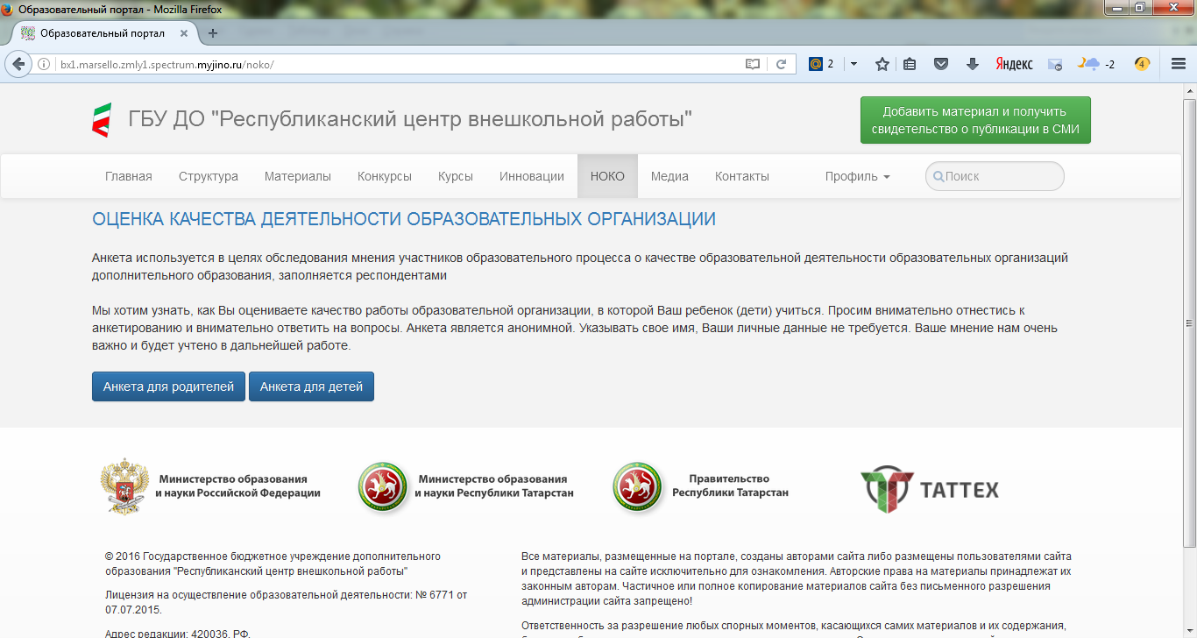

Родителю учащегося занимающегося в каком либо кружковом объединении нужно выбрать образовательную организацию МБО ДО «Дом детского творчества» Алькеевского муниципального района и свой пол. Далее необходимо ответить на 12 вопросов выбрав один из нескольких варианта ответов
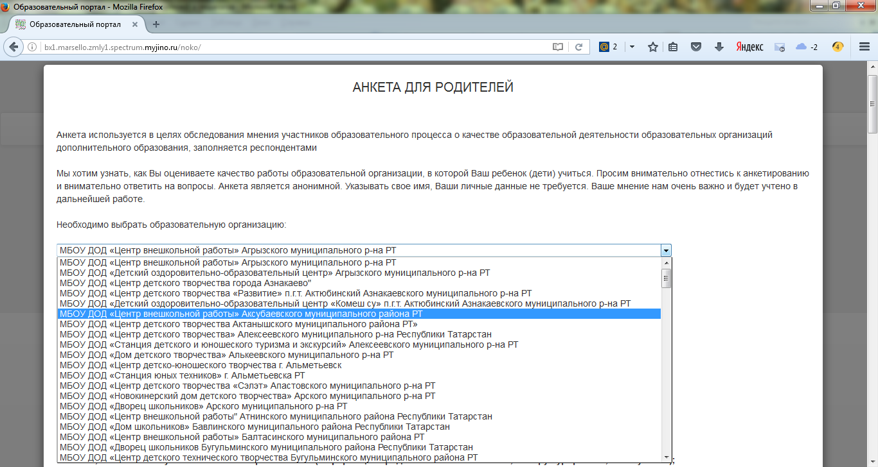

После ответов на все вопросы нужно нажать кнопку «Отправить»

Аналогично учащемуся посещающему какое либо кружковое объединение МБО ДО «Дом детского творчества» Алькеевского МР необходимо ответить на 5 вопросов «Анкеты для детей».

Просим внимательно отнестись к анкетированию и внимательно ответить на вопросы. Анкета является анонимной. Указывать свое имя, Ваши личные данные не требуется. Ваше мнение нам очень важно и будет учтено в дальнейшей работе.

